Sorszám |  | Jóváhagyta
Készítette (TIZO) | Imrefi Vilmos | IFI-INFI
Szakág | épületszerkezet/közmű | IÜMF
Létesítmény megnevezése |  |  | Állomás/közigazgatási cím
Biatorbágy, felvételi épület |  |  | Biatorbágy, Dózsa Gy. u. 1.

1. | A karbantartási feladat megnevezése
 | Állapot javító karbantartás

2. | Alapadatok
ÉPÜLET, ÉPÍTMÉNY ALAPADATAI:
- Leltári szám/eszközazonosító: B108139
- Tulajdonos: Magyar Állam
- Hrsz.: 2313/1
- Számjegyzéki főcsoport: 1241120001
- Kataszter:
- Építés éve: 1976
- Felújítás éve: -
- Beépített alapterület: 797 m²
- Nettó alapterület: 750 m²
- Beépített légköbméter: 4300 lm³
- Hasznos légköbméter: 3835 lm³
HELYSZÍN:
A karbantartási feladattal érintett épületet, építményt az alábbi helyszínrajz ismerteti:
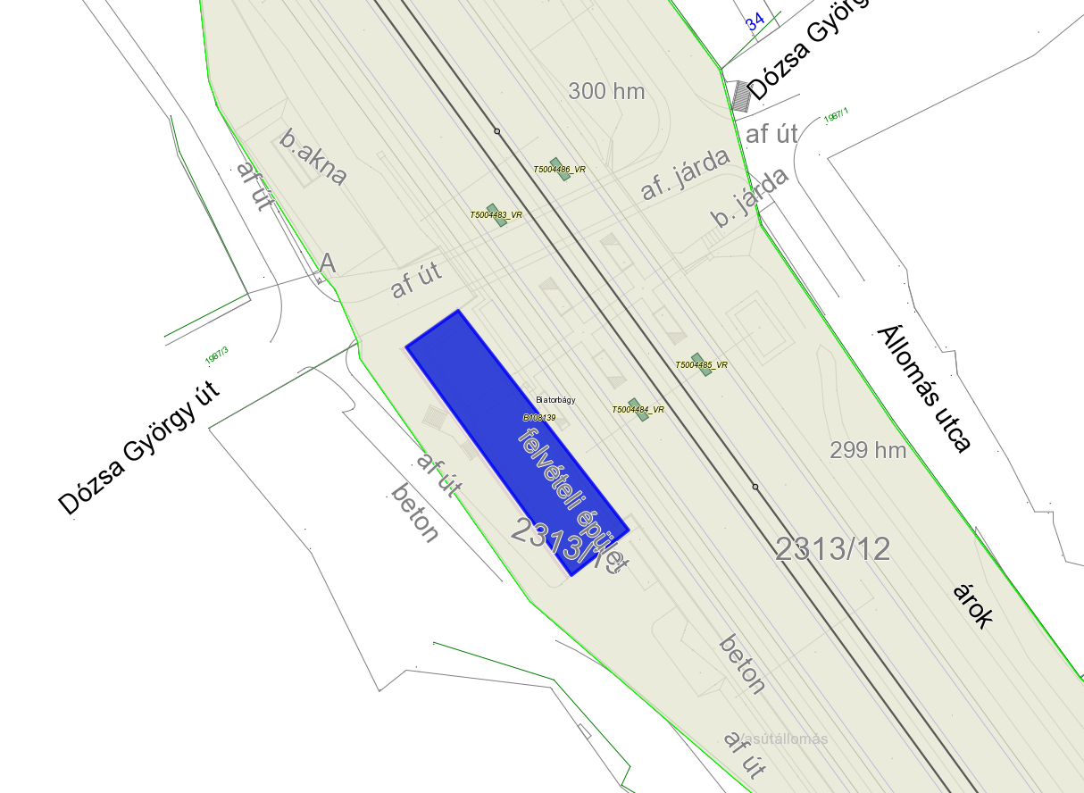

MEGLÉVŐ ÁLLAPOT:
A 2017-es évben megvalósult a peronokon lévő 4 db esőbeálló karbantartása, az épület város felőli oldalán lévő külső folyosó padozatának karbantartása, a váróterem festése, az utas wc és a külső homlokzat karbantartása.
További karbantartásra szorul a szakszolgálatok által használt közös helyiség (lépcsőház és folyosó, illetve a FCS által használt szociális blokk.

3. | Műszaki tartalom
AZ ELVÉGZENDŐ MUNKÁK MEGHATÁROZÁSA:
- a utasforgalom által nem használt területen lévő, közös használatú emeleti és földszinti folyosó, valamint a lépcsőház vakolatjavítása és tisztasági festése, padozat karbantartás;
- a FCS által használt fenti WC és előterének karbantartása (csempe burkolat csere, WC-ben csempe burkolat kialakítása 1,5 m magasságban az előtérben lévővel megegyezően, mosdó szifonok cseréje, padozat karbantartás, tisztasági festés).
MŰSZAKI LEÍRÁS
1. Vakolatjavítási munkák:
- A sérült, feltáskásodott vakolatot le kell verni. Csak kemény jól kötődő vakolat maradhat. A vakolatjavításhoz a meglévő falat kellősíteni kell. (Cementtej vagy egyéb vakoláshoz használható kellősítő anyaggal). Ez után az alapvakolat javítása elvégezhető az előírt alapvakolattal. Az alapvakolat „meghúzása” után az előírt minőségű simítóréteg felhordható.
- A vakolat javításkor keletkezett építési hulladékot erre kijelölt helyre lehet lerakni.
- Él vakolat javításkor, ha teljes él javítandó, élvédő profilt kell alkalmazni.
- A vakolatjavítási munka után a munkaterületen durva takarítást kell végezni.
2. Fal-, pillér- és oszlop burkolat karbantartási munkák (lap- és egyéb burkolat esetén)
- Burkolat bontása: Fal-, pillér és oszlop burkolat teljes bontása esetén a burkolólap, valamint a ragasztóanyag kerül lebontásra az alapvakolat eseti sérüléseit ki kell javítani a vakolat javítási munkákban leírtak szerint.
- A burkolatbontásakor keletkezett építési hulladékot erre kijelölt helyre lehet lerakni.
- Burkolat készítés: Fal,- pillér és oszlop burkolat készítés: az előkészített felületre az új burkolat mindig a kiadott terv vagy műszaki tartalom szerinti vagy azzal műszakilag egyenértékű burkolóanyaggal történhet. Az új burkolatot a műszaki leírásban meghatározott módon hálóban vagy kötésben kell felrakni. A burkolási munka csak I. osztályú minőségben készülhet. Sarkoknál élvédő profilt kell használni. A kész burkolatot az előírt minőségű fugázó anyaggal kell kifugázni.
- Burkolat javítása, kivéséssel: A javítandó egységet ki kell vésni a ragasztóanyagával együtt, úgy, hogy a mellette lévő burkolatrész ne sérüljön. Kellősítés után a burkolat pótlandó, majd kifugázandó.
- A javítási munka után a munkaterületen durva takarítást kell végezni
3. Belső festés, mázolás karbantartás:
- Felület előkészítése festési munkáknál: Felület portalanítása. A megrepedt, felpörgött részek lekaparása illetve ha szükséges ( festék anyag változás miatt vagy mert a műszaki leírás is ezt írja elő) akkor a felület teljes lekaparása. A lekapart részek glettelése, majd csiszolása és szükség szerinti újra glettelése, csiszolása. A glett anyag a műszaki leírás szerinti anyag kell legyen. Ez lehet meszes és műanyag kötőanyagú. A felületnek simának kell lennie. Glettelés után a felületet alapozni (kellősíteni) szükséges.
- Felület festése: 2 rétegben történik. Az előírt minőségű mésszel vagy festékkel (műszaki leírás szerint: lehet mész, enyves festék, diszperziós festék illetve olajfesték). A festett felület csíkmentes, foltmentes, egyenletes felületű kell legyen.
- Felület festés történhet bármilyen padozatú helyiségben, oldalfalon vagy mennyezeten, sima vagy tagolt felületen, lépcsőházban vagy bútorozott helyiségben. A festés előkészítésekor szükség szerint védendő (lefóliázandó) a padozat illetve a bútorzat. A fólázást a lekaparás előtt kell elvégezni és a festés befejezésekor kell eltávolítani.
- A festési munka után a munkaterületen durva takarítást kell végezni. A festéskor keletkezett hulladékot csak az erre kijelölt lerakóhelyre lehet lerakni, elszállítani.
- Fa és acélfelületek mázolása esetén felület előkészítése. Fa felület előkészítése: festék lekaparása vagy lemaratása, leégetése. Az előkészítő munka történhet egyszerű vagy tagolt felületen. A letisztítás után csiszolni, majd simító tapaszolással a felületet ki kell egyenlíteni. Szükség esetén újra kell csiszolni. A megfelelő felület egyenletes, sima, tagolt felületen a tagolásnak megfelelő, de szintén egyenletes, sima felület.
- A mázolás előtt a felületet portalanítani kell, majd a műszaki leírásban minőségileg meghatározott alapmázoló festékkel a felületet be kell vonni.
- A megfelelő száradási idő után az előírt fedőmázoló festéket kell a felületre felvinni.
- Végül a zománclakkozást kell elvégezni.
- Acélfelületek mázolásának előkészítése lehetséges kézi rozsdamentesítés könnyű vagy erős rozsdásodásnál nyílászárón, csőfelületen, valamint fűtőtesten. Rozsdamentesítés után a felületeket portalanítani kell.
- Rozsdamentesítés után a felület javítandó, majd az alapmázolás végzendő el nyílászárón, csövön vagy fűtőtesten.
- Megfelelő száradás után a fedőmázolás felvihető a felületre.
- Zománc lakkozás.
- Az acélfelületek mázolását a műszaki leírásban előírt anyagokkal kell elvégezni. A száradási időket be kell tartani, hogy megfelelő minőségű legyen a festett felület.

4. | Különleges körülmények
 | - MÁV területen történő munkavégzés: 15/2016. (V. 13. MÁV Ért. 8.) EVIG számú utasítás

5. | Adatszolgáltatás
 | - épület alaprajz

6. | Egyeztetések
- MÁV Zrt. PTI BP TIZO-TIZF
- MÁV-START Zrt.
- MÁV Zrt. PTI BP FO Állomásfőnökség
- MÁV Zrt. Erősáram Főnökség
- MÁV Zrt. Távközlés Főnökség

